

GUÍA RÁPIDA DE LA PLATAFORMA DE DISTRIBUCIÓN DE RECURSOS A MUNICIPIOS Y ORGANISMOS PÚBLICOS DESCENTRALIZADOS

“CAMBIO DE CONTRASEÑA”

Secretaria de Finanzas y Tesorería General del Estado

Gobierno del Estado de Nuevo León

Información General

|  |  |  |  |
| --- | --- | --- | --- |
| Número de Versión | Fecha de Revisión | Revisado por | Cambios Realizados |
| 1.0 | 24-Octubre-2023 | INAP | Creación del documento |

**Contenido**

Objetivo 3

Alcance 3

Usuario 3

CAMBIO DE CONTRASEÑA 4

Acceso a Plataforma 5

Inicio 5

Inicio de Sesión 6

Elegir la Plataforma 6

Pantalla de Bienvenida 7

Nombre de Usuario y Control de Acceso 8

Cambio de contraseña 8

Información General

Descripción del documento

El documento muestra una guía rápida del proceso de Gestión de Recursos del Estado, el cual tiene como objetivo el administrar todos los recursos que se reciben en la Secretaría de Finanzas y Tesorería General del Estado de Nuevo León, para la optimización de los procesos de las áreas correspondientes.

# Objetivo

Lograr que los usuarios de Coordinación de Planeación Hacendaria puedan consultar los pasos a seguir para el registro de las distribuciones de recursos, así como el seguimiento, para su correspondiente asignación al área que continúe con la atención, hasta concluir con el registro de los pagos.

# Alcance

Cumplir con los requerimientos de acuerdo con los procesos que las áreas realicen, para el procesamiento de la información que le pertenece de acuerdo al flujo indicado en sus diagramas de proceso.

# Usuario

Usuarios del área de Coordinación de Planeación Hacendaria en colaboración con la Secretaria de Finanzas y Tesorería General del Estado.

# CAMBIO DE CONTRASEÑA

# Acceso a Plataforma

Para llevar a cabo la gestión de los recursos en el área de Organismos, se debe tomar en consideración los siguientes pasos:

# Inicio

Acceder mediante el uso de un navegador (Chrome, Internet Explorer, etc…) y acceder con la URL:

[**https://tesoreria-virtual.nl.gob.mx/**](https://tesoreria-virtual.nl.gob.mx/)

*Para poder acceder a la plataforma web es necesario estar dado de alta en la base de datos del control de acceso. El procedimiento de alta de usuario se especificará en una versión actualizada de este manual.

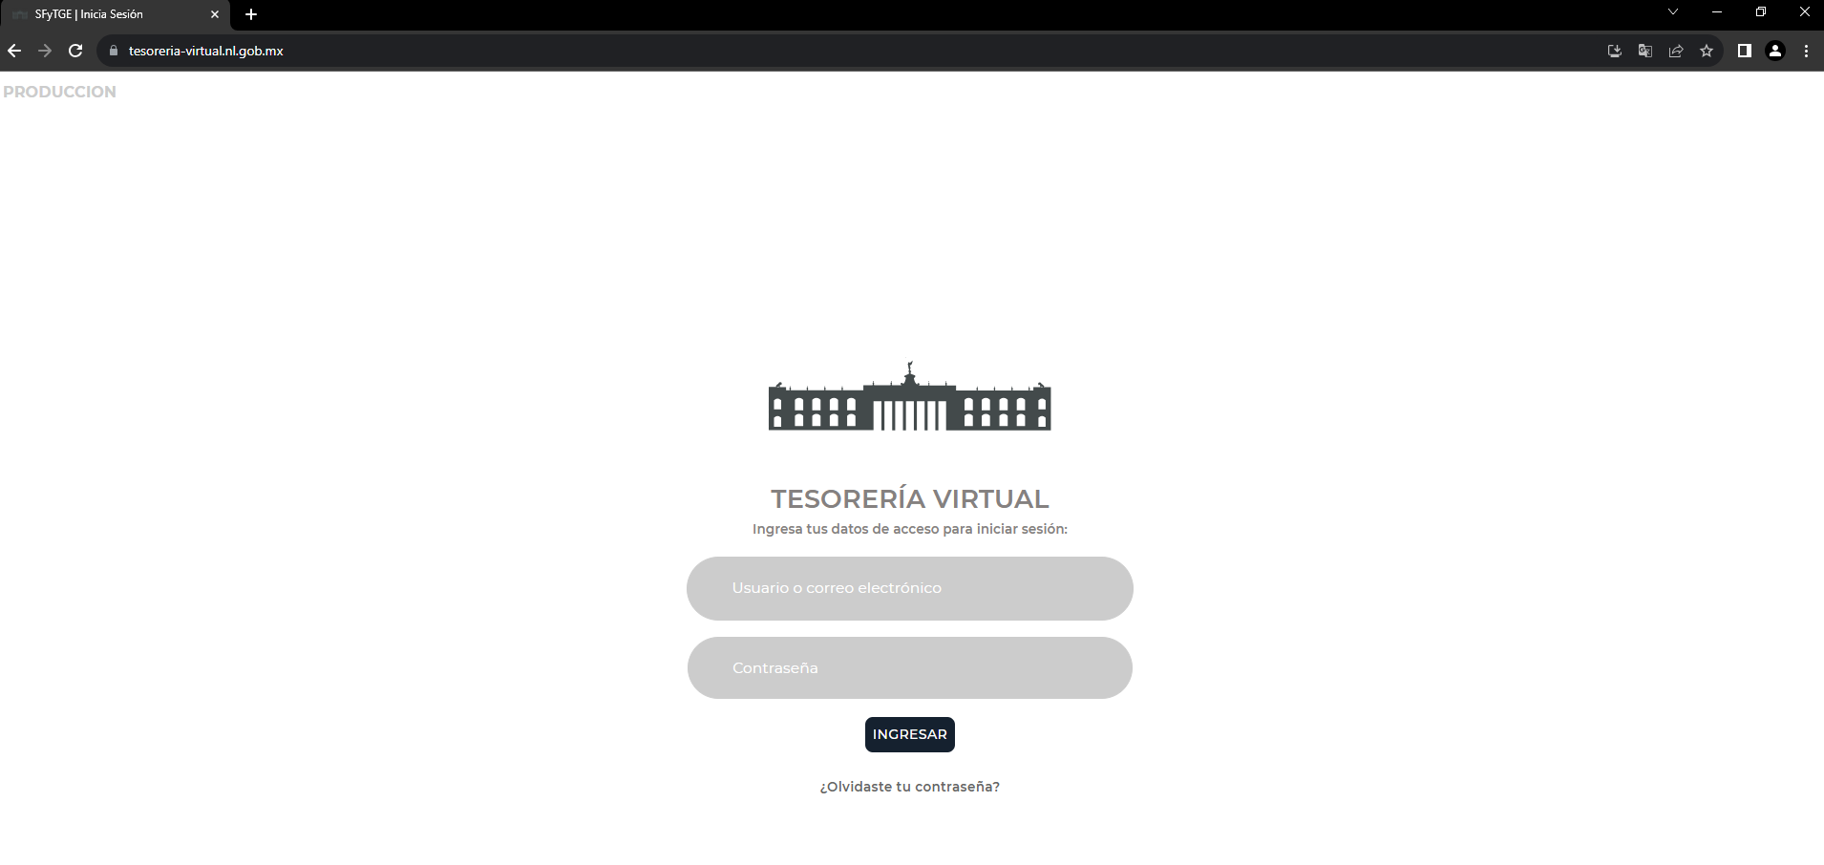

# Inicio de Sesión

Acceder a la plataforma con el usuario y contraseña recibido vía email.

**1) Usuario**

Área de Ingreso de usuario

**2) Contraseña**

Área de Ingreso de contraseña

**3) Ingresar**

Botón de acceso a la plataforma

# Elegir la Plataforma

Algunos usuarios tienen acceso a múltiples plataformas, después de iniciar sesión se puede elegir la plataforma con la cual se trabajará.

**DISTRIBUCIÓN DE RECURSOS**

“Perfil para usuario ANALISTA de la plataforma de distribución de recursos a municipios y entidades”

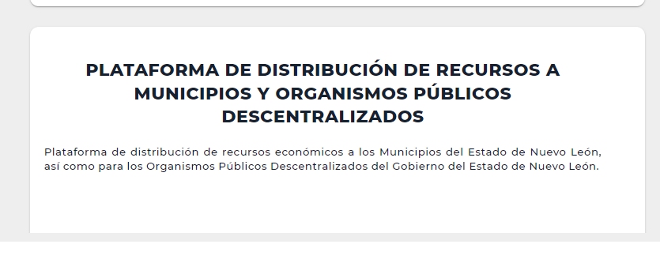

# Pantalla de Bienvenida

**Pantalla inicial (Bienvenida)**

Muestra información relevante de próximos eventos, mediante un carrusel de imágenes. A partir de esta pantalla puede acceder a los diferentes Menús.

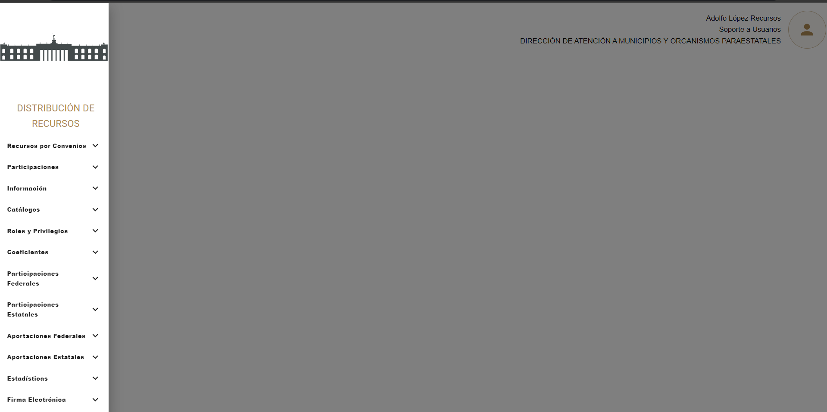

|  |  |
| --- | --- |
| **Campo** | **Descripción** |
|  | **Menú de plataforma**  Menú desplegable de las diferentes funciones de la plataforma. |
|  | **Nombre de Usuario y Control de Acceso**  Muestra información de usuario, cambio de contraseña y cierre de sesión |

# C:\Users\DELL\Pictures\4444borrar\1.PNGNombre de Usuario y Control de Acceso

Apartado del control de información de usuario y cambio de contraseña.

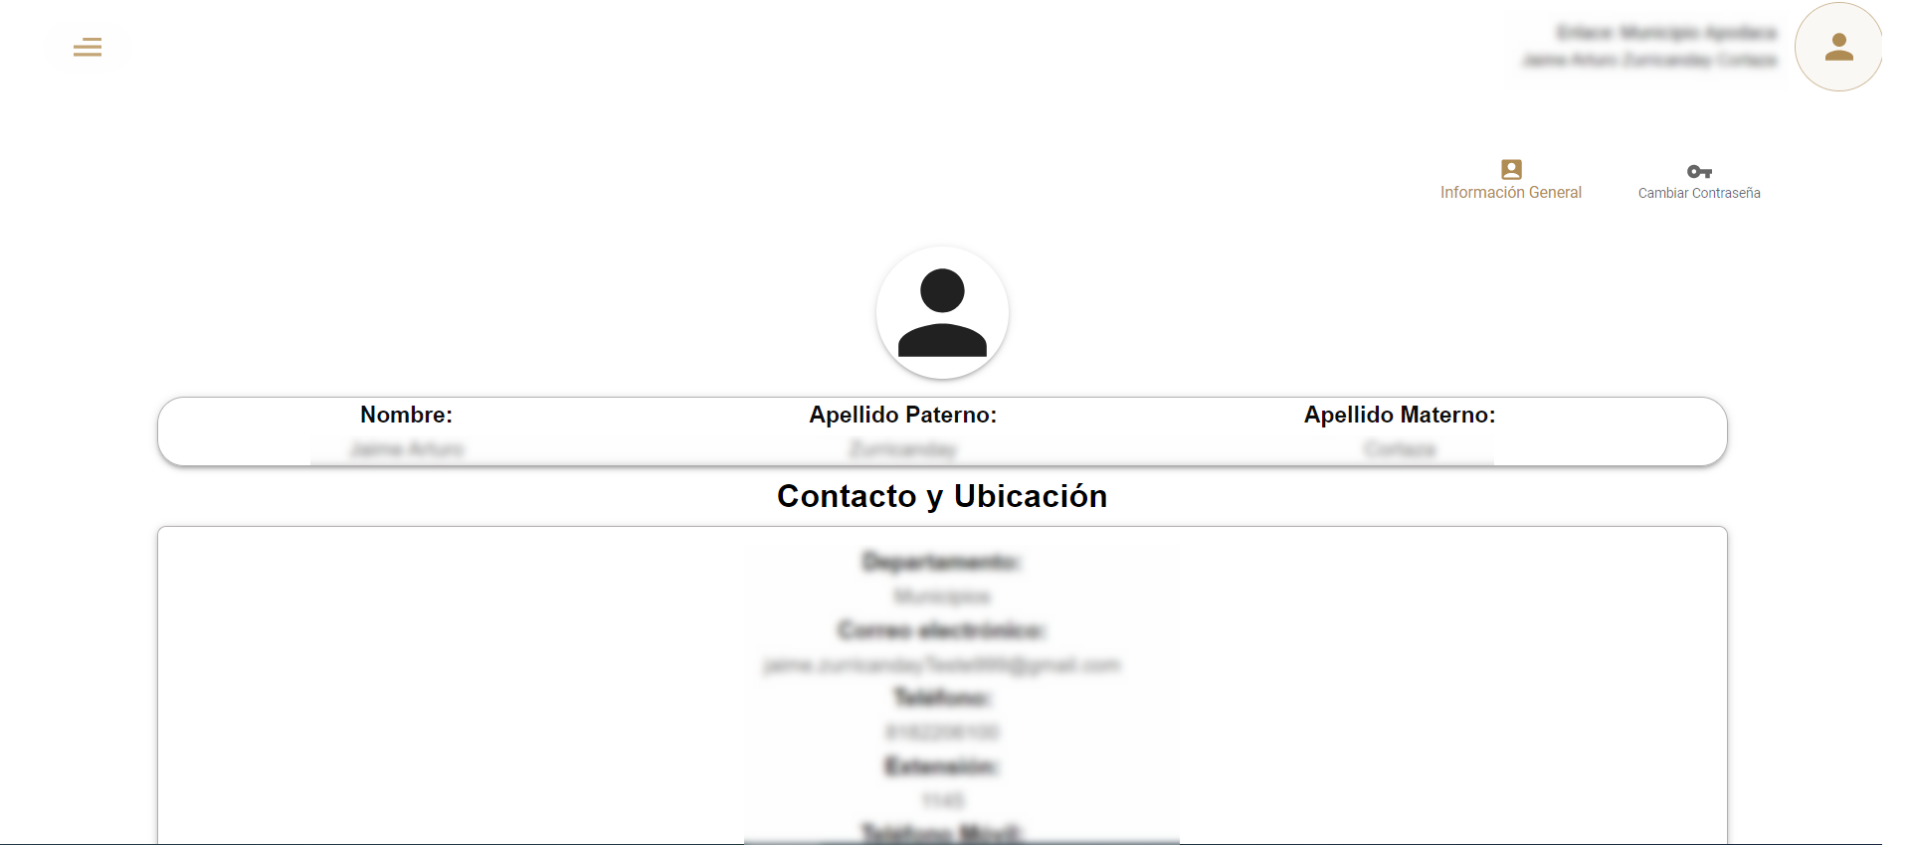

|  |  |
| --- | --- |
| **Campo** | **Descripción** |
|  | **Información General**  Botón de acceso a la Información General del usuario actual. |
|  | **Cambio de Contraseña**  Muestra la ventana para iniciar con el cambio de contraseña |

# Cambio de contraseña

En el apartado de configuración de perfil puede cambiar su contraseña de acceso la cual debe contener por lo menos seis caracteres, posteriormente seleccionar “cambiar”.



